Warszawa, 30 marca 2020 r.

**Sprawozdanie**

**z działalności Pełnomocnika Prezydenta m.st. Warszawy ds. etyki i polityki antykorupcyjnej za rok 2019**

**Podstawa prawna**

* § 4 pkt 16 Zarządzenia nr 864/2019 Prezydenta m.st. Warszawy z dnia 22 maja 2019 r. w sprawie powołania Pełnomocnika Prezydenta m.st. Warszawy ds. etyki i polityki antykorupcyjnej.

**Model systemu antykorupcyjnego**

Na przełomie 2018/2019 roku dokonano przeglądu obowiązujących w m.st. Warszawie procedur i funkcjonujących mechanizmów służących zarządzaniu ryzykiem nadużyć, w tym korupcji. W jego wyniku został opracowany i wdrożony kompleksowy system antykorupcyjny, obejmujący funkcjonujące i sprawdzone dotychczas narzędzia oraz wprowadzający nowe rozwiązania. Wdrożony system antykorupcyjny ma na celu promowanie zasad etycznego postępowania, zapobieganie oraz wykrywanie nadużyć, wspomagając w ten sposób realizację celów i zadań samorządu według najwyższych standardów, zasad etycznych i społecznych.

**Miasto Stołeczne Warszawa konsekwentnie, transparentnie stosuje politykę braku tolerancji wobec nadużyć, w tym korupcji.**

Podejmowane na przestrzeni 2019 r. w ramach polityki antykorupcyjnej działania dotyczyły:

* 39 biur (w tym Urząd Stanu Cywilnego),
* 18 urzędów dzielnic,
* 1021 jednostek m.st. Warszawy rozumianych jako jednostki organizacyjne m.st. Warszawy oraz jednostki sektora finansów publicznych nadzorowanych przez Prezydenta m.st. Warszawy, posiadające osobowość prawną i działające w oparciu o odrębne przepisy.

W zrealizowanych czynnościach profilaktyczno-szkoleniowych wzięło udział:

* 104 dyrektorów oraz zastępców dyrektorów biur,
* 61 burmistrzów dzielnic i ich zastępców (co stanowi łącznie 80% kierownictwa komórek organizacyjnych Urzędu m.st. Warszawy),
* 572 pracowników biur,
* 1345 pracowników urzędów dzielnic.

W ramach działań edukacyjnych, zrealizowano szereg spotkań podnoszących świadomość prawną z zakresu etyki zawodowej, w których udział wzięło:

* 1405 nowo zatrudnionych pracowników, stażystów oraz praktykantów w ramach szkolenia adaptacyjnego,
* 514 pracowników zatrudnionych po raz pierwszy w rozumieniu § 16 ustawy o pracownikach samorządowych, w ramach służby przygotowawczej,
* 129 pracowników, którzy po raz pierwszy objęli stanowisko kierownicze w Urzędzie – w ramach szkolenia adaptacyjnego dla kadry kierowniczej.

**Rejestr korzyści**

W ramach funkcjonującego w Urzędzie m.st. Warszawy Kodeksu Etyki wszystkich pracowników obowiązuje standard zakazu przyjmowania korzyści od klientów i interesariuszy Urzędu. W sytuacjach szczególnych gdy odmowa jest nietaktowna lub zwrot wiąże się ze znacznymi kosztami, dopuszcza się przyjmowanie okazjonalnych, drobnych upominków (kwiaty, słodycze), których wartość nie przekracza 100 zł. Jednocześnie istnieje wymóg zgłoszenia przyjętych prezentów, korzyści do ustanowionego w ramach polityki antykorupcyjnej Rejestru. W 2019 r. zarejestrowano 27 oświadczeń dotyczących otrzymania korzyści.

**Bezpieczna linia -** model informowania o nieprawidłowościach w warunkach zapewniających anonimowość dla osoby zgłaszającej.

Bezpieczna Linia stanowi wewnętrzny kanał komunikacji dla pracowników oraz umożliwia dokonywanie zgłoszeń podejrzeń przez mieszkańców czy kontrahentów struktur miasta, za pomocą:

* przesyłek listownych – adresowanych do Pełnomocnika i opatrzonych adnotacją „do rąk własnych”,
* adresu email: [uczciwyurzad@um.warszawa.pl](mailto:uczciwyurzad@um.warszawa.pl),
* weryfikacji podlegają także zgłoszenia anonimowe.

Przyjęto 20 zgłoszeń podejrzeń nadużyć i nieprawidłowości poddanych czynnościom weryfikującym, dotyczących funkcjonowania:

* urzędów dzielnic: 9 (45%),
* jednostek: 7 (35%),
* biur Urzędu: 3 (15%),
* nie dotyczyło m.st. Warszawy: 1 (5%).

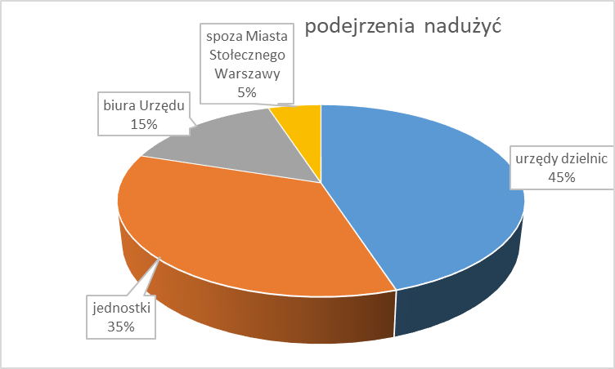

**Przypadki podejrzeń popełnienia przestępstw korupcyjnych**

W 2019 roku doszło do spektakularnych zatrzymań pracowników Urzędu m.st. Warszawy, którym przedstawiono zarzuty natury korupcyjnej:

* pracownicy nieistniejącego Biura Gospodarowania Nieruchomościami (kwiecień, sierpień),
* burmistrz dzielnicy Włochy (październik).

Stosując obowiązującą procedurę jeden z pracowników Urzędu zgłosił próbę wręczenia mu korzyści majątkowej. Zawiadomienie o możliwości popełnienia w tej sprawie przestępstwa zostało przesłane do właściwej prokuratury rejonowej.

**Wskaźniki efektywności modelu antykorupcyjnego**

Od wejścia w życie Polityki antykorupcyjnej m.st. Warszawy w czerwcu 2019 r. daje się zauważyć znaczący wzrost zaangażowania zarówno pracowników Urzędu, jak i mieszkańców w działania zwiększające efektywność przyjętych rozwiązań. Obrazuje to m.in. poniższe ujęcie porównawcze obejmujące dane statystyczne z okresu 6 m-cy sprzed wdrożenia polityki (01.01.-20.06.2019 r.) i kolejnych 6 m-cy już po jej wprowadzeniu (21.06.-31.12.2019 r. ) w n/w kategoriach zgłoszeń:

* podejrzenie nadużyć, w tym korupcji dotyczących pracowników m.st. Warszawy (z 2 do 20),
* skarga na nieetyczne zachowanie pracownika Urzędu (z 2 do 6),
* wyłączenie pracowników z prowadzenia sprawy z powodu zaistnienia konfliktu interesów (z 7 do 12).

**Plany rozwoju systemu**

Realizowane na przestrzeni 2019 r. w ramach Polityki antykorupcyjnej czynności ukierunkowane były również na analizę możliwości zwiększania efektywności przyjętego modelu działania. Powyższe skutkowało w znacznej mierze decyzją o powołaniu w dn. 03.02.2020 r. w strukturach Urzędu m.st. Warszawy Biura Zgodności. Przyjęte regulacje i rozwiązania ukierunkowane zostały w szczególności na osiągnięcie efektu synergii poprzez integrację skuteczności działań w obszarze przeciwdziałania zjawiskom korupcyjnym, wdrożenia zintegrowanej matrycy oceny ryzyka korupcji oraz koordynację w zakresie współpracy struktur miasta z organami państwowymi w obszarze antykorupcji.